МИНИСТЕРСТВО СЕЛЬСКОГО ХОЗЯЙСТВА РОССИЙСКОЙ ФЕДЕРАЦИИ
ФГБУ «Россельхозцентр»
Филиал ФГБУ «Россельхозцентр» по Республике Ингушетия
Информационный лист
№ 16 от 02 мая 2024 г.
Адрес: г. Сунжа, ул. Ленина, 95/1, 386203. Тел. 8 (8734) 72-40-82, (72-27-72), e-mail: Rsc006@mail.ru
Исх. № 125 от 02 мая 2024 г.
С 1 сентября вступит в действие
ФЗ от 10.07.23 г №306-ФЗ

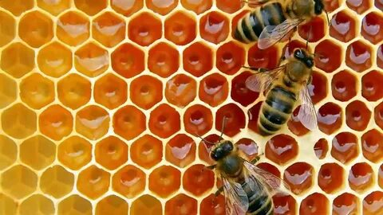
Согласно приказу Минсельхоза РФ от 5 апреля 2023 года, Инструкция о мероприятиях по предупреждению и ликвидации болезней, отравлений и основных вредителей пчел, утвержденной Минсельхозпродом России от 17 августа 1998 г. № 13-4-2/1362 больше недействительна.
С 1 сентября 2024 года вступит в действие ФЗ от 10.07.2023 N 306-ФЗ
«О внесении изменений в статью 15-2 №109-ФЗ «О безопасном обращении с пестицидами и агрохимикатами» и статью 16 ФЗ N 490-ФЗ «О пчеловодстве в Российской Федерации» согласно которому лица, запланировавшие обработки пестицидами, должны информировать физических и юридических лиц, осуществляющих пчеловодство, не ранее чем за 10 дней и не позднее чем за 5 дней до их применения. Так как в весенне-летний период 2024 года данный закон не вступает в действие, актуальность информационного обмена между пчеловодами и сельхозтоваропроизводителями в части сроков и мест проведения пестицидных обработок возросла ещё больше.
Статьей 8.3 Кодекса Российской Федерации об административных правонарушениях от 30 декабря 2001 г. № 195-ФЗ за нарушение правил обращения с пестицидами и агрохимикатами предусматривается наложение административного штрафа.
Кроме того, в соответствии с Гражданским кодексом Российской Федерации вред, причиненный личности или имуществу гражданина, а также вред, причиненный имуществу юридического лица, подлежит возмещению в полном объеме лицом, причинившим вред.
Необходимо отметить, что причинами гибели пчел, нарушения их жизнедеятельности могут быть излучение базовых станций сотовой связи и паразитарные болезни насекомых. В каждом случае гибели пчел необходимо точно установить причину ущерба пасекам. Учитывая изложенное, вопрос о компенсации вреда, причиненного имуществу граждан может быть решен в судебном порядке путем привлечения к ответственности лиц, виновных в правонарушении.
По вопросам проведения обследований, консультаций в области защиты растений обращаться в филиал ФГБУ «Россельхозцентр» по Республике Ингушетия. Контакты: тел. 8 (8734) 72-40-82.

